스마트락 인증관리 시스템 설계를 위한

데이터 모델링

스마트락 소프트웨어 정품인증, 저작권 관리 서비스(C팀)

박혜경, 조경현, 이훈태,

황은하, 이다흰

**<목차>**

1. **시스템 아키텍처**
2. **프로세스 흐름 설명**
3. **ER-diagram**

**4. 웹 시나리오**

1. 시스템 아키텍처

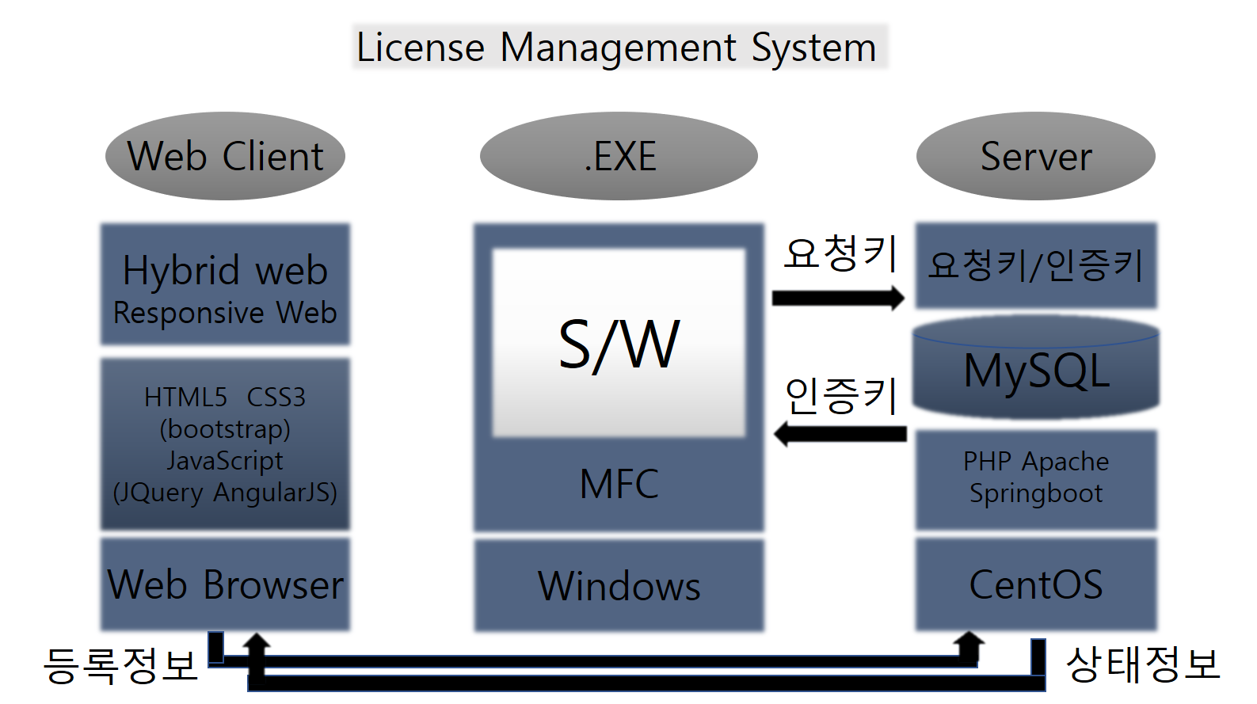

2. 프로세스 흐름 설명

1) 사용자

-DFD

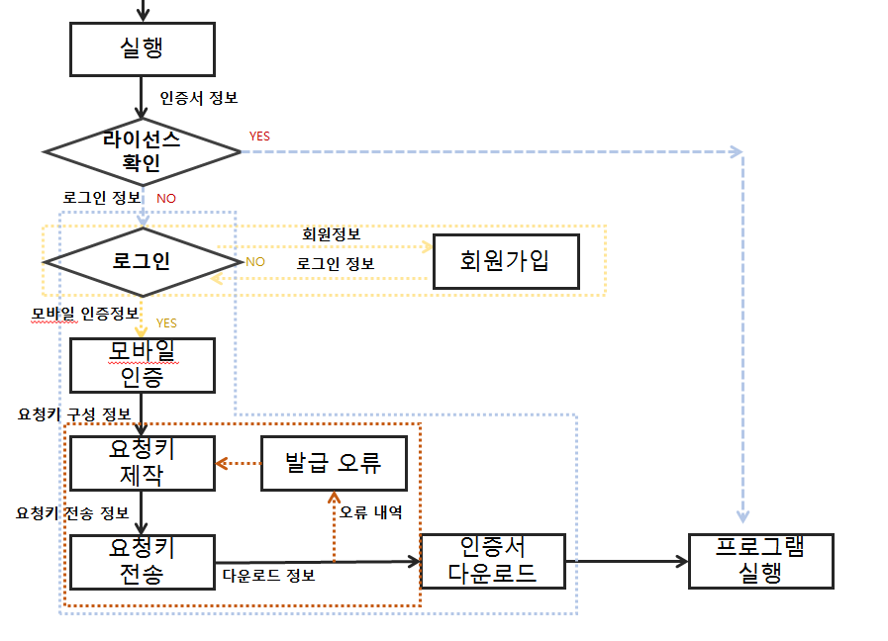

인증서 정보 - 락폴더경로, sw_id, 관리자_id

회원정보 - 사용자_Id, pw, 핸드폰번호, 이메일, 신분(사용자)

로그인정보 - 사용자_Id, pw / 오류횟수

모바일 인증정보 - 발신_QR코드, 발신_핸드폰번호, 수신_QR코드, 수신_핸드폰번호, 오류횟수

요청키 구성 정보 - 사용자_id, 단말기정보, 관리자_id, sw_id, 핸드폰번호

요청키 전송 정보 – 요청키(사용자_id.key), 요청날짜 및 시간, 버전정보

오류 내역 – 사용자_id, 요청키(사용자_id.key), 오류 사항

다운로드정보 - 락폴더경로

-기능적인 프로세스 흐름 및 설명

|  |  |
| --- | --- |
| **순서** | **S/w 실행 프로세스 – 최초 1회 실행시** |
| 1 | 사용하려는 프로그램(EX.엑셀, 한글)을 실행한다. |
| 2 | 프로그램 실행 시 사용 기기 LOCK폴더에 인증서가 있는지 확인한다. |
| 3 | 로그인을 한다. |
| 4 | 회원정보가 없는 경우 회원가입을 한다. |
| 5 | 인증을 위한 QR코드가 프로그램(EX.엑셀, 한글)에 발급된다. |
| 6 | 로그인한 아이디에 저장된 핸드폰 기기로 SMART LOCK 웹 페이지에서 QR코드 인증을 한다. |
| 7 | 발급정보와 수신정보가 일치하지 않을 경우 순서4로 돌아간다. |
| 8 | 발급정보와 수신정보가 일치할 경우 요청키 제작 한다. |
| 9 | 만들어진 요청 키를 서버에 보낸다. |
| 10 | 인증서가 발급되면 사용 기기에 다운로드한다. |
| 11 | 프로그램이 실행된다. |

|  |  |
| --- | --- |
| **순서** | **S/w 실행 프로세스 – 2회 이상 실행시** |
| 1 | 사용하려는 프로그램(EX.엑셀, 한글)을 실행한다. |
|  | 프로그램 실행 시 사용 기기 LOCK폴더에 인증서가 있는지 확인한다. |
|  | 인증서가 있는 경우 서버에 등록된 인증서와 비교한다. |
|  | 인증서가 일치하면 프로그램이 실행된다. |

2-1) 관리자(회원가입 및 소프트웨어등록)

-DFD

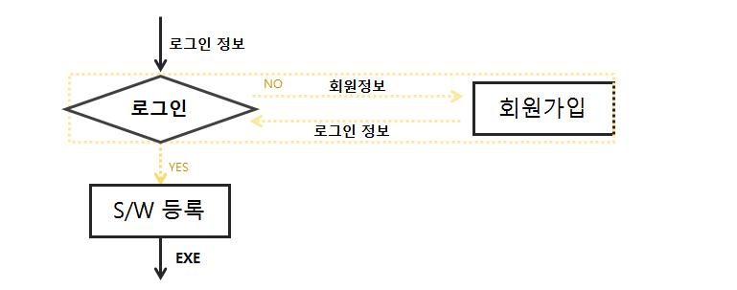

회원정보 - 관리자_id, pw, 핸드폰번호, 이메일, 신분(관리자)

로그인정보 - 관리자_Id, pw / 오류횟수

s/w 등록 정보 - s/w_id, s/w_이름, 관리자_id, 버전종류

요청키 구성 정보 - 사용자_id, 단말기정보, 관리자_id, sw_id, 핸드폰번호

- 기능적인 프로세스 흐름 및 설명

|  |  |
| --- | --- |
| **순서** | **S/w 등록 프로세스** |
| 1 | 로그인을 한다. |
| 2 | 회원정보가 없는 경우 회원가입을 한다. |
| 3 | 등록할 소프트웨어의 정보를 입력한다. |
| 4 | 서버에 EXE파일로 저장된다. |

2-2) 관리자(인증서 발급 절차)

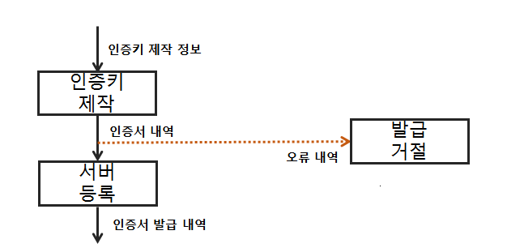

인증키 제작 정보 - 요청키, 요청 날짜

인증서 내역 - 인증서_id(요청키_id.key)

오류 내역 - 인증서_id(요청키_id.key), 오류 사항, 요청날짜, 오류 날짜

인증서 발급 내역 - 발급날짜

|  |  |
| --- | --- |
| **순서** | **S/w 발급 프로세스** |
| 1 | 웹/앱에 인증키 제작 요청이 들어온다. |
| 2 | 인증 내역을 확인한 후 인증 키를 발급한다. |
| 3 | 요청 키와 요청정보가 올바르지 않을 경우 발급 오류 메시지를 사용자에게 전송한다. |
| 4 | 요청 키와 요청정보가 올바를 경우 인증서를 발급한다. |
| 5 | 발급된 인증서를 서버에 등록한다. |

3. ER-diagram

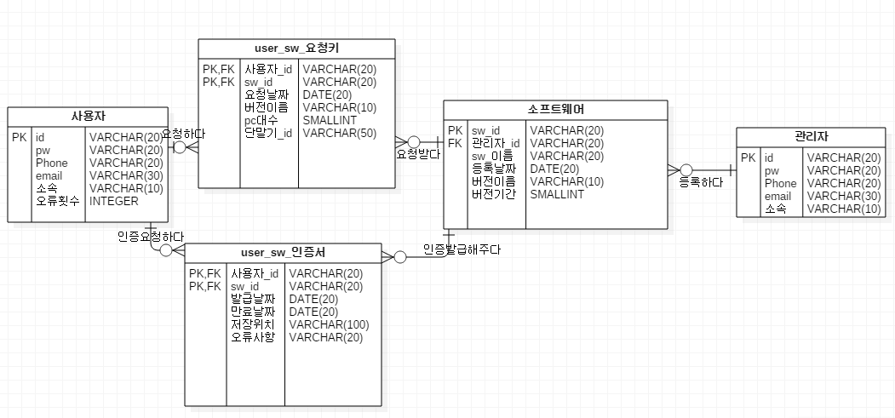

4. 웹 클라이언트 시나리오

